煤矿应急救援管理系统是一套面向集团和矿井两级应急救援组织机构，进行应急救援业务管理的综合性软件，可为集团和生产矿井提供预案编制指导、应急救援日常工作组织以及应急救援指挥演练方面的管理，系统为煤矿提升应急组织能力、保障生产安全提供了全面的指导。
系统充分体现国务院《关于全面加强应急管理工作的意见》和《国家突发事件总体应急预案》的要求，符合《煤矿安全生产规程》中关于应急救援管理的技术要求，将规程要求和煤矿应急救援管理有机结合在一起，为生产矿井预案编制、组织应急救援各项工作及演练指挥提供全方位的工作平台，达到迅速、准确、有效的工作要求。
系统组织结构图
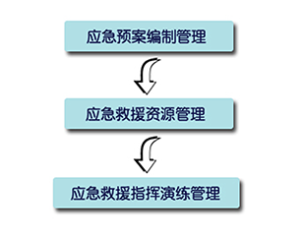
系统管理层次结构图
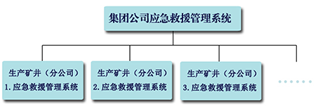
集团公司可以查看分公司的应急组织及管理情况，分公司可以看到集团公司发布的应急组织公告、法规等。
对于本系统，硬件方面只需要投入服务器部分即可。系统组成结构图如下：

系统的技术体系图

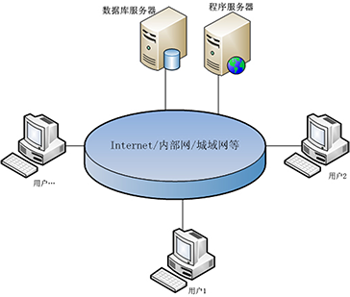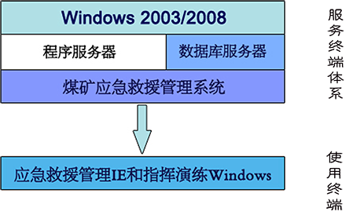
煤矿应急救援管理系统包括三个子系统：应急救援预案编制系统、应急救援资源管理系统和应急救援指挥演练系统。

应急救援预案编制系统
应急救援预案编制提供根据预定义模板进行在线编制或修改预案的功能，为预案编制及管理提供完整的作业流程。
1. 根据标准的预案模板，结合本单位的实际情况，生成相应的预案。

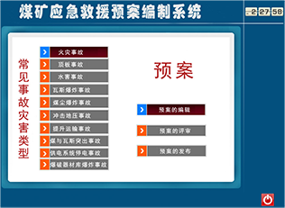
2.可以在线编辑预案内容，编辑过程为所见即所得，信息保存到应急救援管理服务器上从而使用户总是看到最终的预案。
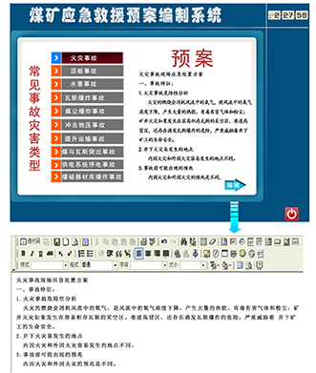
3.预案修订后，需经过评审才能更新为正式预案。系统可设置评审小组成员，按流程进行评审。

4.预案可以与应急救援资源管理系统的数据相结合，预览关联的采掘图、供电图、救援路线图等信息，增强预案的生动性和形象性。
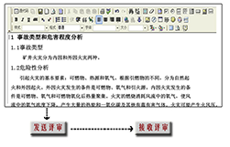
5.预案可以导出为pdf或word格式的文档，便于打印装订成册。
救援资源管理系统
救援资源管理用于把救援过程中所涉及到的预案资料、事故措施及指挥救援人员的信息、装备信息及各种文档资料融合在统一的系统界面下，可以反映救援工作的组织情况、管理情况和综合反映预案的落实情况。
1.根据灾害类型上传更新与该灾害相关的救援资料。对资料可以设置多级目录，方便对不同的资料进行分类管理，上传的资料大小不受限制。
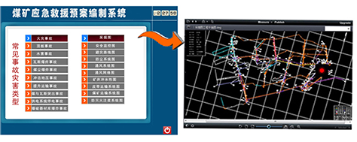
2.不仅可以设置资料的类型，还可以设置关键词标签，通过标签可以快速查找某一类信息。
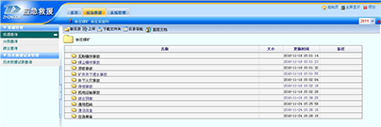
3.内置各种专用组件，使用者无需安装专用软件，直接通过本机浏览器即可查看应急救援各类文档资料或技术图纸。
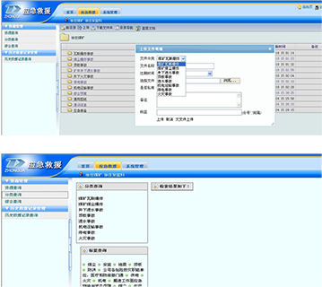
4.通过脚本编辑功能，可以根据预案的变动修改应急救援指挥演练系统中的相应内容。
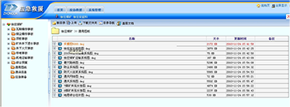
应急救援指挥演练系统
应急救援指挥演练系统是一套用于演练过程中辅助指挥人员进行救援指挥的软件,可针对突发、具有破坏力的紧急事件采取预防、预备、响应和恢复的计划与行动。对紧急事件做出预警，控制紧急事件的发生或者扩大，开展有效救援，减少损失和迅速组织恢复正常状态。
1.将流程标准化，结合具体的灾害事故种类及预案内容，可对救援指挥过程进行准确地操作指导。
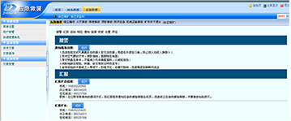
2.根据演练进度流程指引操作人员进行必要的操作.软件不仅提供生动的动作指导，同时还对具体操作进行语音提示。
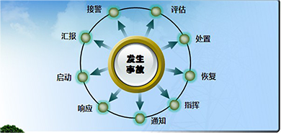
3. 指挥过程所需要的指挥小组成员信息、装备信息及图纸资料自动关联应急救援资源管理系统。系统可根据灾害事故类型，自动准备相关资料，无需人为操作。
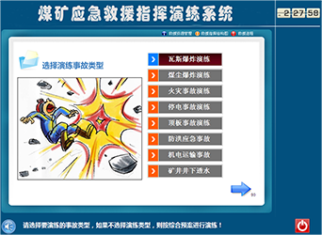
4.演练时还可以随时打开应急救援资源管理系统,利用资源管理器查找相应的资料。

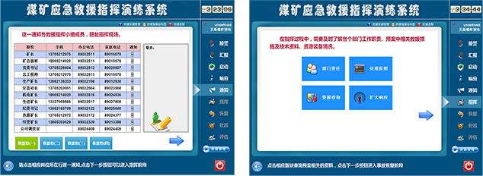

5.演练过程自动进行演练记录。演练结束后,自动生成演练成果评估报告,报告可以导出为word文档,打印装订成册以备案。

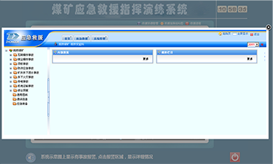
煤矿应急救援管理系统留有广泛的平台接口，通过接口可以实现与其它系统的对接，达到对系统功能的扩展（同时可了解其它系统的实时状态）。这些应用可以包括：
1. 通过和井下视频监控系统联网，可以实时了解井下各工作点的运行状态。
2. 与瓦斯监测信息连接，了解各测点的实时数据和报警情况。
3. 与生产监测设备联网，了解当前生产设备的运行状态。
4. 与井下人员定位系统连接，跟踪井下人员分布情况。
5. 与智能矿灯系统相连接，了解井下人员数量。
......

通过对煤矿应急救援管理系统的介绍，我们可以更直观形象的了解应急救援。因此，该系统对我们煤矿企业日常的安全生产工作将会起到很好的帮助作用。
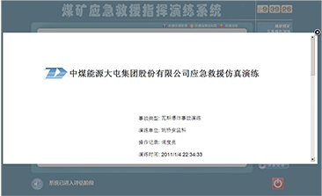

在协助用户建立煤矿应急救援管理系统的过程中,服务及培训起到非常重要的作用,完善的服务机制及培训机制是用户成功使用软件系统的关键,根据煤矿应急救援管理系统的特点,我们按如下方式协助用户建立煤矿应急救援管理系统。
1.服务范围
➢ 协助用户建立煤矿应急救援管理服务器系统
➢ 协助用户规范煤矿应急救援管理系统业务流程，使业务清晰
➢ 建立煤矿应急救援管理系统数据库
➢ 进行系统初始化
2.培训
提供软件使用指导手册
➢ 进行人员培训
➢ 制定详细的培训计划
➢ 提供培训教材，开办培训班，培训操作人员使其都能熟练使用该系统
➢ 每个用户在使用前进行集中培训和使用过程中的现场指导
➢ 培训计算机及网络的知识
➢ 培训本软件的安装、系统维护知识
3.售后服务
提供每周七天，每天24小时的技术服务
➢ 进行煤矿应急救援管理系统使用指导
➢ 协助用户进行系统维护
➢ 对出现的问题迅速做出反应，重大问题快速到达现场
➢ 服务方式分为现场服务、电话服务、远程服务、定期回访
➢ 公司在售后服务方面有专业的服务队伍
➢ 自主开发、自主产权能够保证我们按用户要求升级软件，使软件系统保持
最好状态。

